世界近现代史复习
资本主义制度的萌芽：
资本主义制度萌芽 | 世界史第一册第13课
探寻新航路 | 动机：寻找黄金  航海家：迪亚士、达·伽马、哥伦布、麦哲伦
早期殖民扩张 | 殖民掠夺（西班牙、葡萄牙）  三角贸易（出程、中程、归程）
探寻新航路与早期殖民扩张的影响：对欧洲的影响（积极），对亚、非、拉的影响（消极）。
资本主义制度的确定：
世界史第一册第六单元
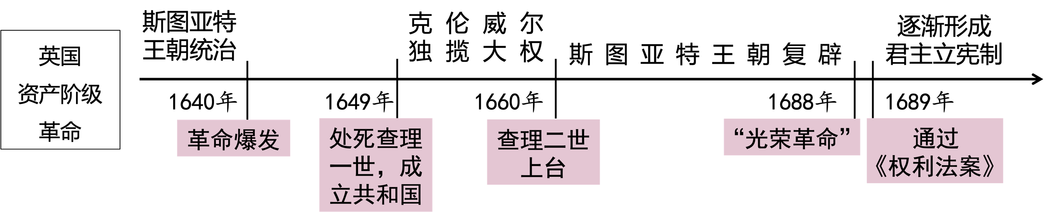
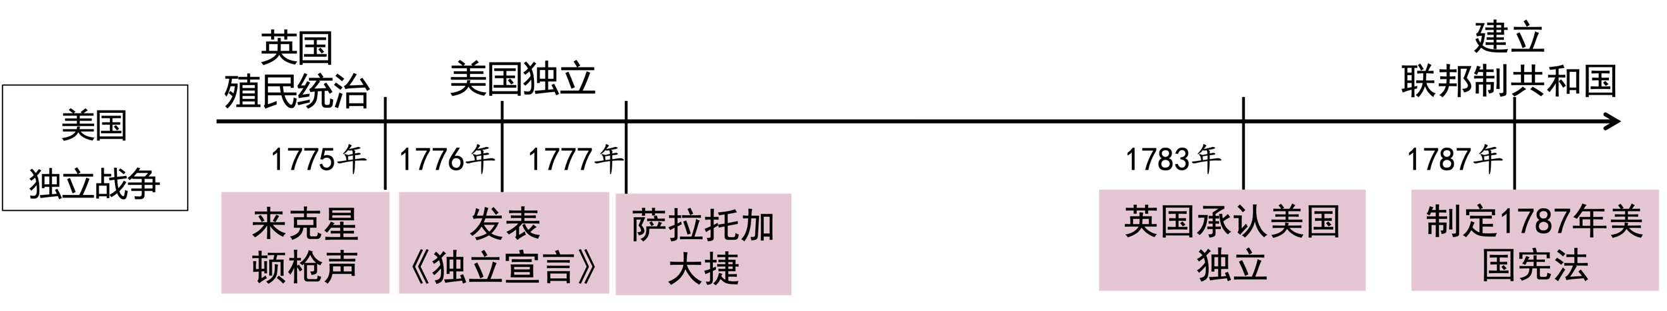
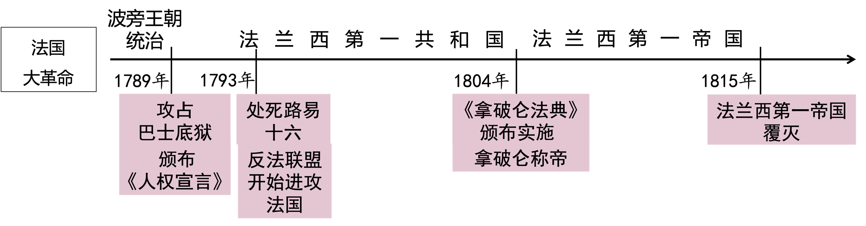

共性：
- 都是资本主义的发展遇到了来自原先制度的阻力；
- 根本目的都是促进资本主义的发展；
- 都强调资产阶级的民主和自由；
- 都在政治上确立了资本主义制度

第一次工业革命：
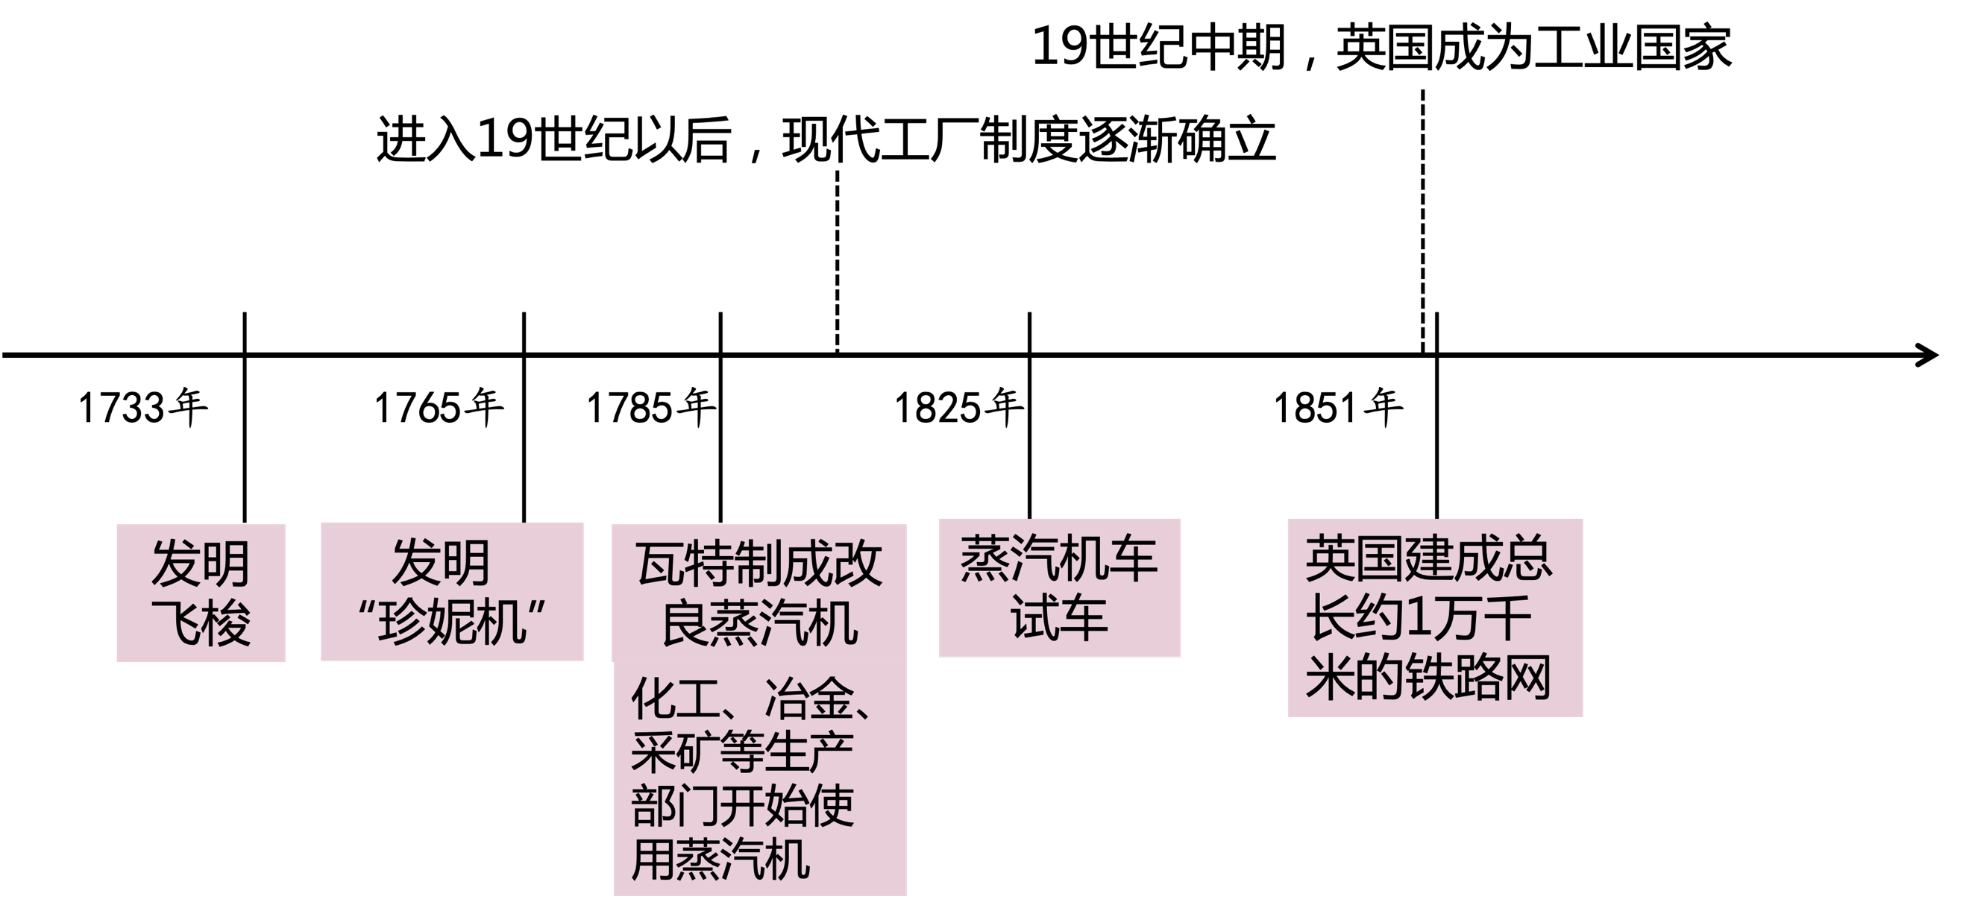
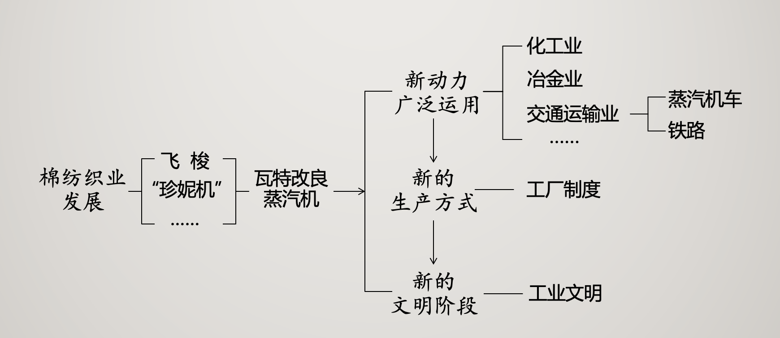

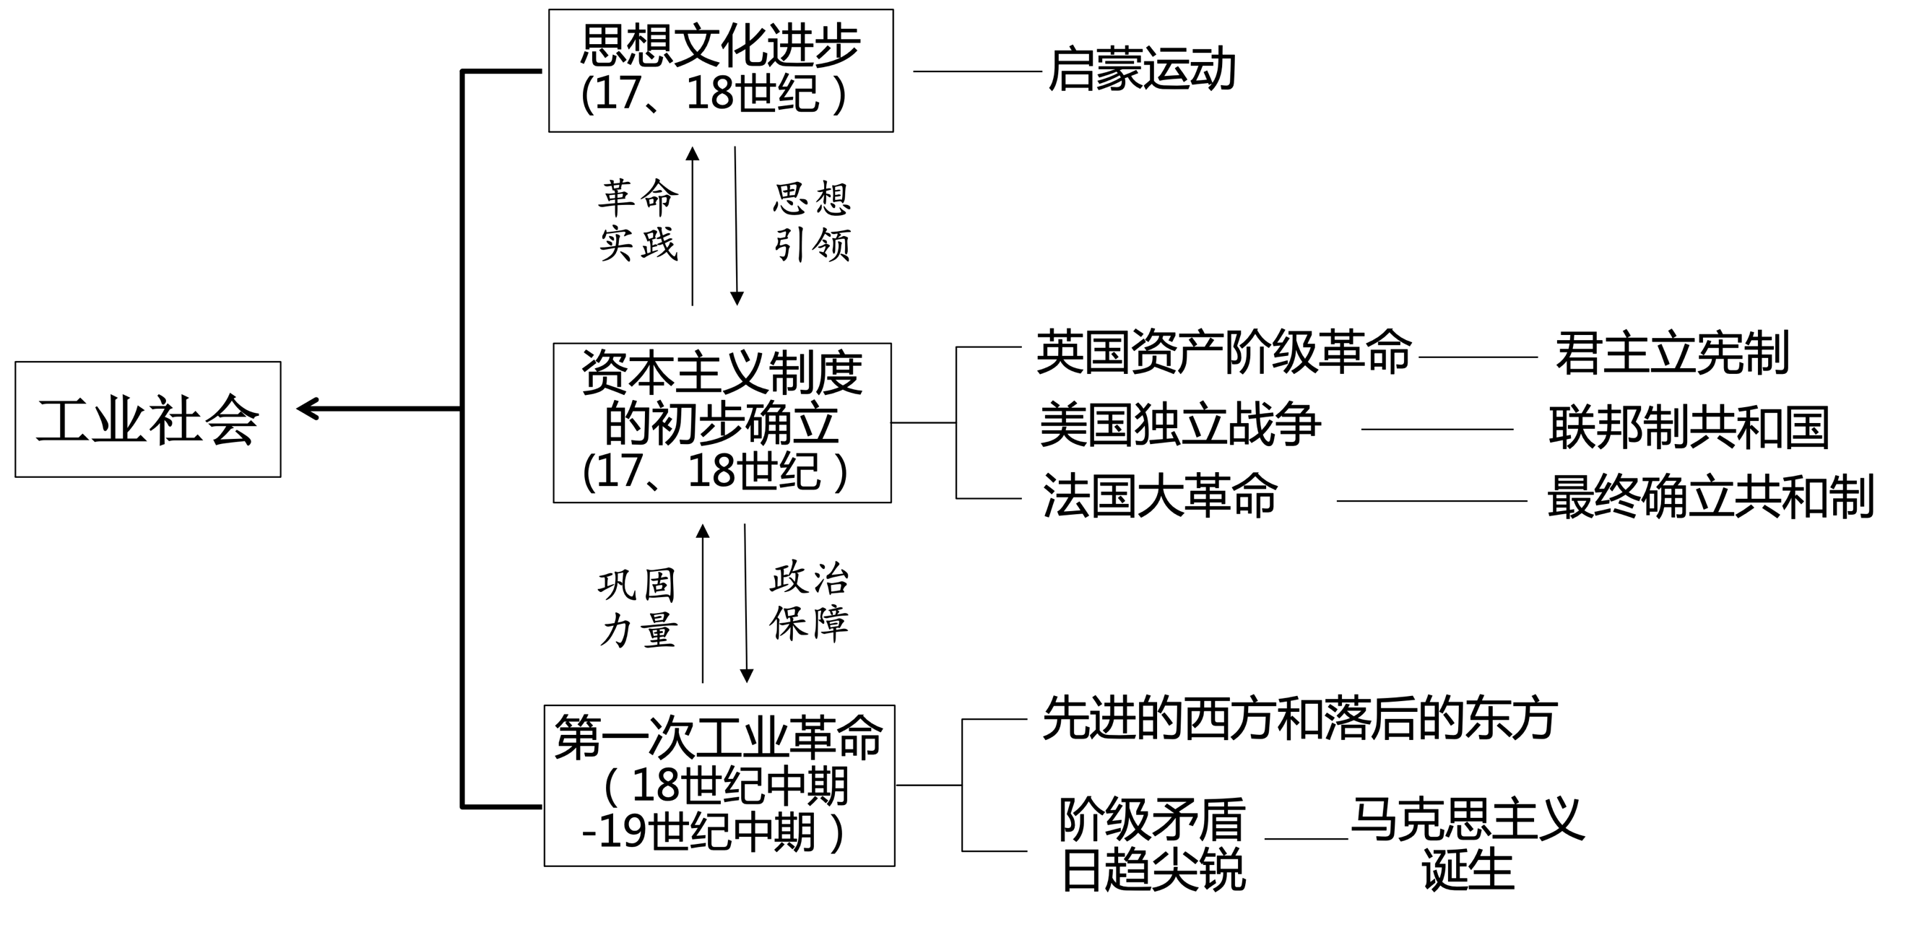
资本主义制度的扩展：
俄国农奴制改革 | 时间：1861年
背景：彼得一世改革后农奴制强化，后成为俄国社会发展的障碍
具体措施：亚历山大二世颁布废除农奴制的法令
影响：世界史第二册书P9
美国南北战争 | 时间：1861年——1865年
背景：美国南北不同的经济类型的发展，加剧了南北矛盾。
具体措施：《宅地法》、《解放黑人奴隶宣言》
影响：世界史第二册书P13
日本明治维新 | 时间：1868年
背景：
具体措施：版籍奉还，废藩置县（政治）；殖产兴业（经济）；文明开化（社会生活）；建立新式军队（军事）
影响：世界史第二册书P16

第二次工业革命
背景 | 资本主义经济发展、科学技术进步
成就 | 新能源——电力  新动力——内燃机  新工业——化学工业
影响 | 世界史第二册书P21  电气时代  垄断资本主义的出现  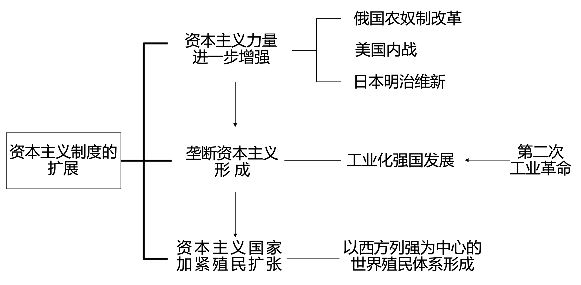
两次世界大战与世界格局的演变
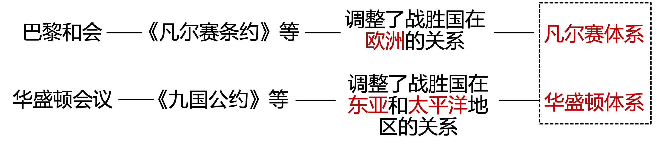
一战后世界格局变化：

二战后世界格局变化：
